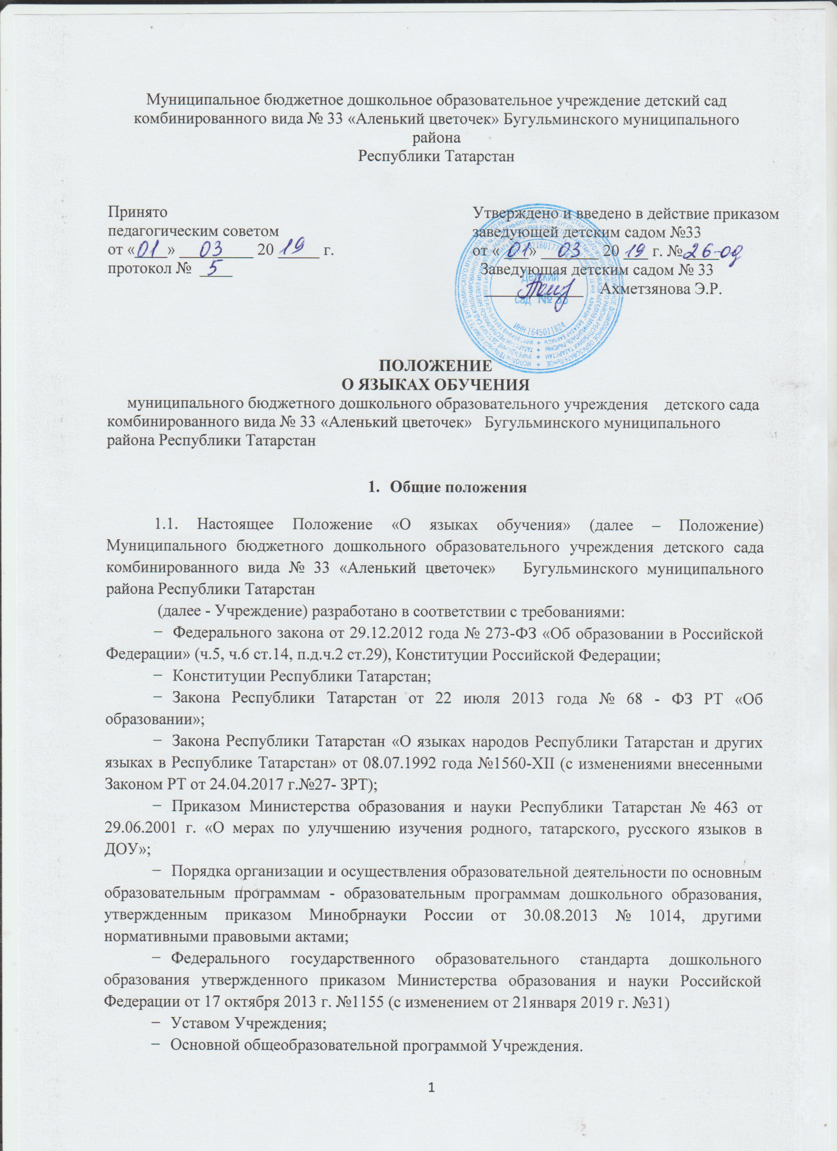1.2. Положение определяет языки обучения Учреждения: образовательная деятельность в Учреждении осуществляется на двух равноправных государственных языках Республики Татарстан: татарском и русском.
  - Настоящее Положение обязательно для исполнения всеми участниками образовательных отношений.
  - Учреждение обеспечивает открытость и доступность информации о языках образования.
2. Основные положения.

2.1. Основной целью деятельности Учреждения является:
- создание условий для физического, познавательного, речевого, художественно- эстетического и социально-коммуникативного развития воспитанников, с учетом национальных и региональных особенностей Республики Татарстан;
2.2. Основными задачами деятельности групп с воспитанием и обучением детей на татарском и русском языках являются:
- воспитание, обучение детей на татарском и русском языках;
- овладение детьми татарским и русским языками;
- ознакомление детей с особенностями жизни и быта татарского и русского народов,
праздниками, событиями общественной жизни РФ и РТ, символикой РТ и РФ, с памятниками архитектуры, декоративно-прикладным искусством, с природой родного края, с элементарными сведениями по истории, географии, экологии Республики Татарстан и РФ;
- оказание консультативной и методической помощи родителям (законным представителям) по вопросам воспитания, обучения и развития детей на татарском и русском языках.
2.3. Содержание образования определяется основной образовательной программой дошкольного образовательного учреждения, принятой Педагогическим советом, утвержденной и введенной в действие приказом заведующего Учреждением.
2.4. Программа реализуется на государственном языке Российской Федерации. Программа может предусматривать возможность реализации на родном языке из числа языков народов Российской Федерации. Реализация Программы на родном языке из числа языков народов Российской Федерации в том числе русском языке как родном языке на основании заявлений родителей (законных представителей) несовершеннолетних обучающихся не должна осуществляться в ущерб получению образования на государственном языке Российской Федерации.
2.5. Предметом деятельности групп с воспитанием и обучением детей на родных языках (татарском, русском) является реализация основной образовательной программы дошкольного образования в группах комбинированной направленности.
2.6. Группа воспитания и обучения воспитанников на родном языке (русский, татарский) выбирается родителями (законными представителями) при поступлении в Учреждение.
2.7. Обучение воспитанников родному языку (татарскому) проводится в режимные моменты начиная с младших групп в игровой форме.
2.8. Совместная образовательная деятельность организуется воспитателем начиная со средней группы 3 раза в неделю в рамках режима дня в игровой форме (2 раза в неделю организуется игротека, 1 раз в неделю – мультсеанс).
2.9. Обучение детей татарскому языку в старшей группе организуется в форме непрерывной образовательной деятельности 2 раза в неделю во вторую половину дня и 1 раз в неделю в режимных моментах. Обучение детей татарскому языку в подготовительной группе организуется в форме непрерывной образовательной деятельности 3 раза в неделю, в первую и во вторую половину дня.
2.10. Воспитательно-образовательный процесс (организация режимных моментов и организованной образовательной деятельности) в группах с воспитанием и обучением на татарском языке ведется на татарском языке; воспитательно-образовательный процесс (организация режимных моментов и организованной образовательной деятельности) в группах с воспитанием и обучением на русском языке ведется на русском языке.
2.11. Культурно-досуговые мероприятия проводятся в соответствии с годовым планом воспитательно - образовательной работы Учреждения на татарском и русском языках, в зависимости от их целей, тематики, целевой аудитории и иных факторов.
2.12. Включение блоков татарского языка является обязательным в группах с воспитанием и обучением на русском языке, русского языка в группах с воспитанием и обучением на татарском языке в тематических календарных развлечениях и утренниках.

3.Делопроизводство.

3.1 Оформление групповой документации в группах с воспитанием и обучением детей на татарском языке ведется на русском языке; в группах с воспитанием и обучением детей на русском языке ведется на русском языке. Информационных уголков, центров для потребителей услуг (задачи воспитания и обучения детей, возрастные характеристики, режим дня, расписание образовательной деятельности и т.д.) ведутся на двух языках.
3.2. Обеспечивается открытость и доступность информации о языках воспитания и образования путем размещения настоящего Положения на официальном сайте Учреждения в сети Интернет.

4.Заключительные положения.

4.1. Настоящее Положение и все дополнения и изменения к нему утверждаются и вводятся в действие приказом заведующего Учреждением.
4.2. Все вопросы, неурегулированные настоящим Положением, регулируются действующим законодательством Российской Федерации и Республики Татарстан.
4.3. Срок действия настоящего Положения - до принятия нового.

ЛИСТ ОЗНАКОМЛЕНИЯ РАБОТНИКОВ ДЕТСКОГО САДА № 8
с Положением о языках обучения, утвержденным приказом заведующей Детским садом № 8 И.Н. Морозовой от «____» ___________.20____ г № ____ о/д
№ п/п | ФИО педагога | Должность | Дата ознакомления | Подпись

№ п/п | ФИО педагога | Должность | Дата ознакомления | Подпись

